Actividad de Clase 05

**Vicror Misael Escalante Alvarado** **A01741176**

Coin Change

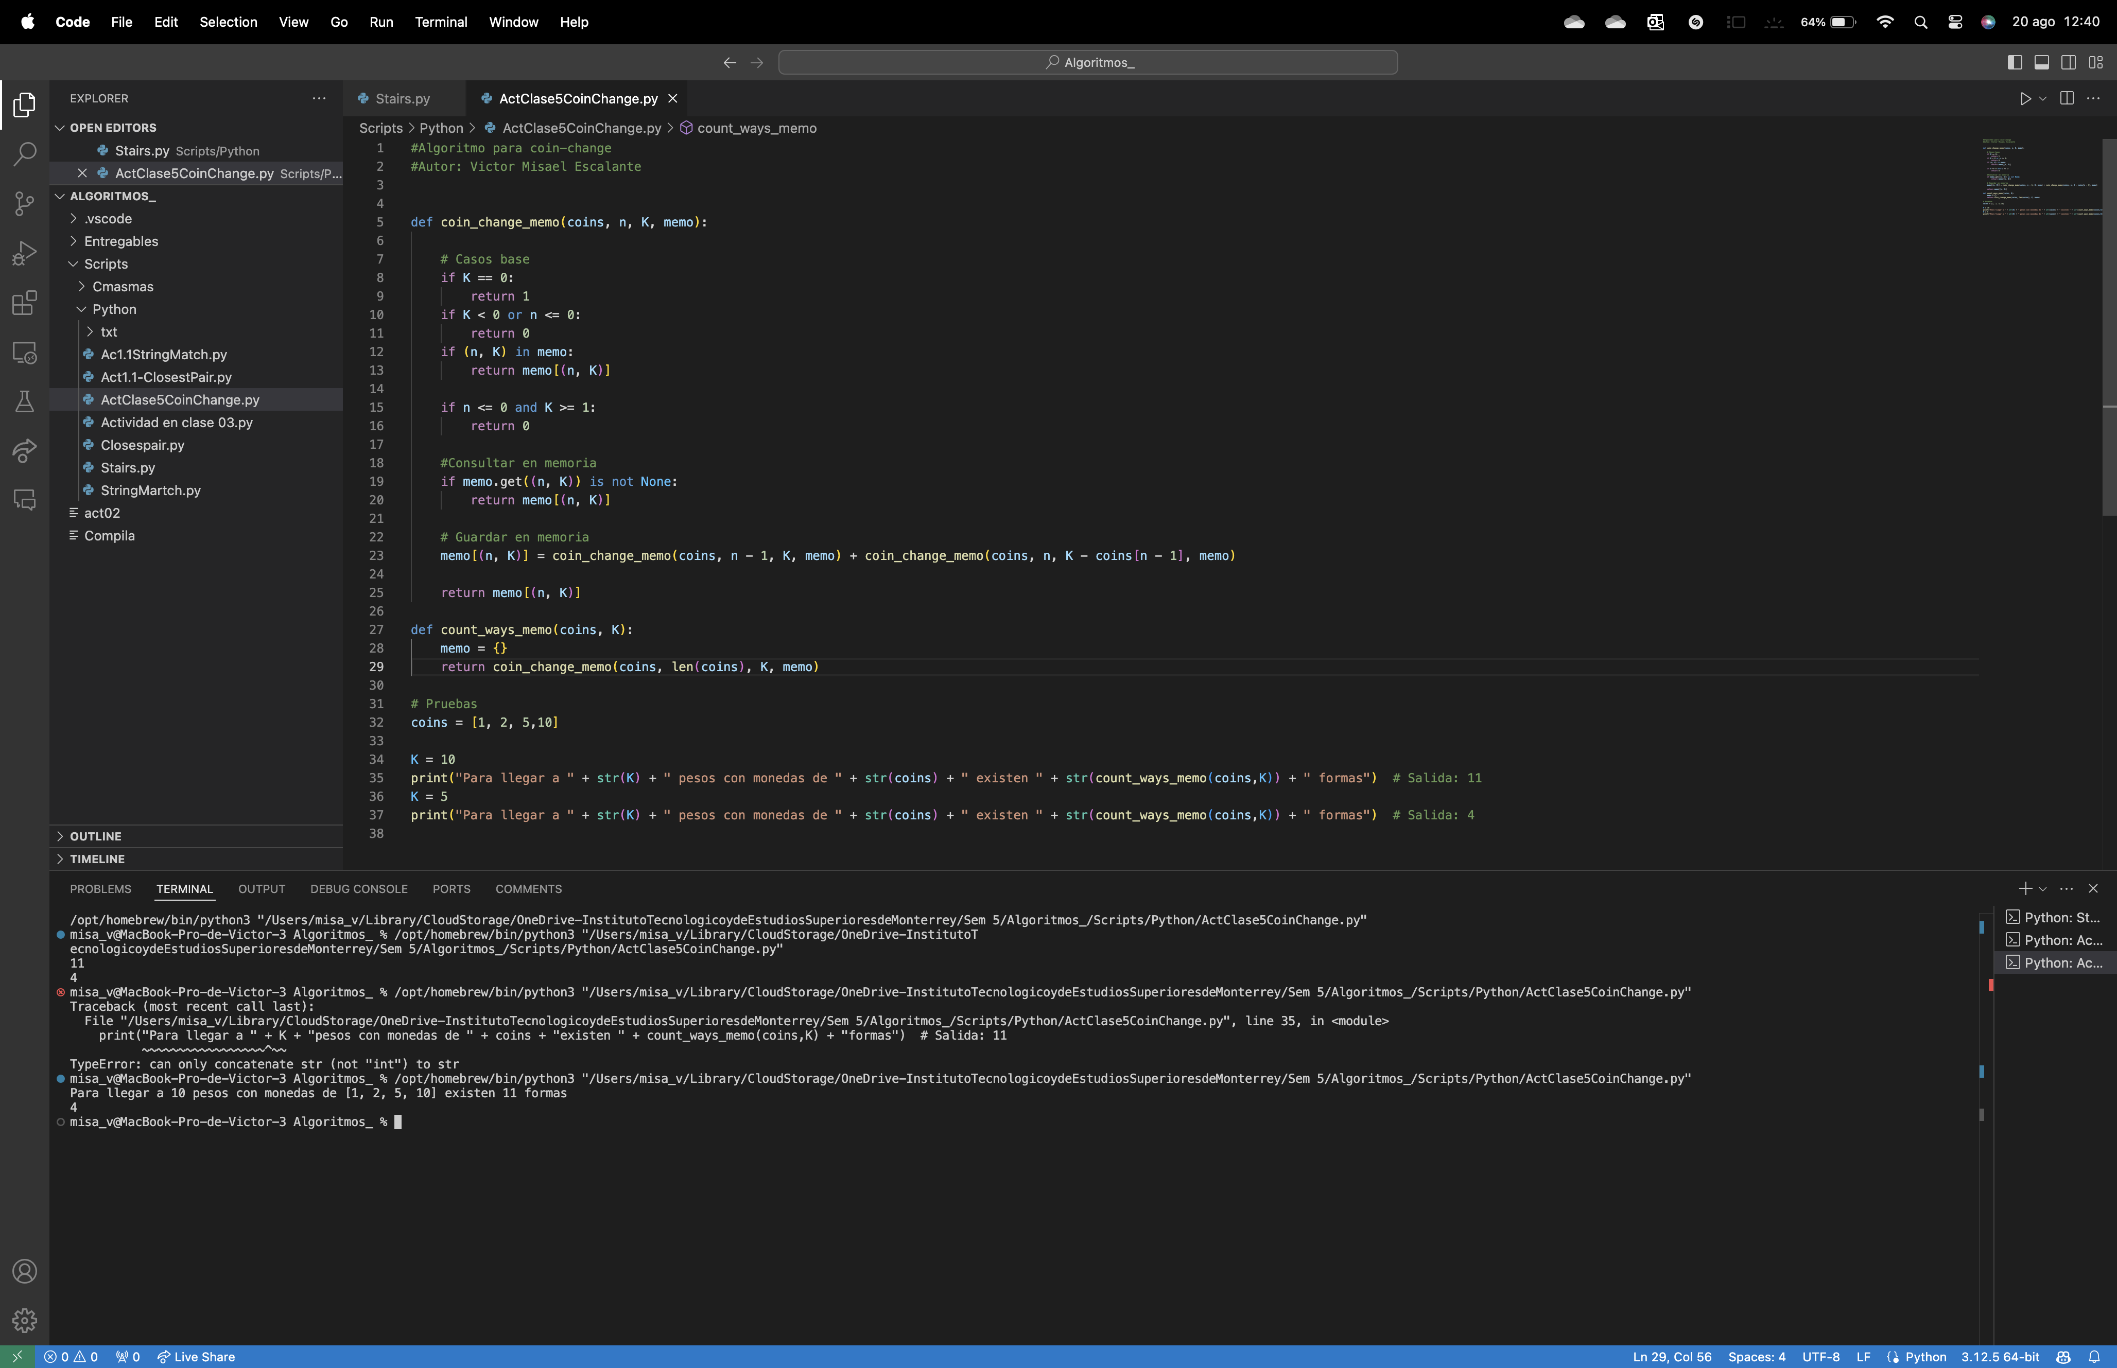

Enlace a repli : <https://replit.com/join/pwsxlvzqdt-vmisa>